挑戰題29 小小腦袋想什麼
有一個村莊和小學分別位於兩條交叉的大馬路邊（如圖），
可是，每年玉米田搞不好就會被走出一條小路來。 村莊
請你從數學的觀點切入，到底這些小學生的腦袋裡 玉
有一種什麼想法形成？ 米

小學


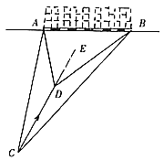
挑戰題30 為何足球員盡力衝近球門
在綠草如茵的運動場上，足球隊員帶球進攻，總是盡力
向球門AB衝近（如右圖），請你說說看為什麼？


挑戰題31 維修站應該建在何處
草原上有四口油井位於四邊行ABCD的四個頂點 D C
（如圖），現在要建一座維修站H，試問H要建在何處，
才能使它到四口油井的距離之和$\overline{\text{HA}}+\overline{\text{HB}}+\overline{\text{HC}}+\overline{\text{HD}}$為最小，
請說明理由。 B
A

〈補充資料〉 虛幻的三角形
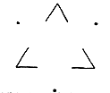
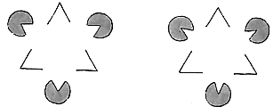

三點就足以造成第二個三角形的模糊影像，這第二個三角形剛好填滿第一個三角形的三個缺口。
這幅圖裡，第二個虛幻的三角形看起來更明顯。
當三個圓圈裡的缺口角度變小，第二個三角形的邊似乎向內彎曲，已無法補足第一個三角形的缺口。

